**Неактивированные алкены как диполярофилы в реакциях 1,3-диполярного циклоприсоединения**

***Бережная Е.В.1, Пронина Ю.А.1, Степаков А.В.1,2***

*Студент, 1 курс магистратуры*

*1Санкт-Петербургский государственный технологический институт (технический университет), факультет химической и биотехнологии,*

*Санкт-Петербург, Россия*

*2Санкт-Петербургский государственный университет, институт химии,*

*Санкт-Петербург, Россия*

*E-mail:* [*imberezhnaya@yandex.ru*](mailto:imberezhnaya@yandex.ru)

Разработка методов синтеза спироциклических гетероциклов, содержащих пирролизидиновую систему, представляет значительный интерес в связи с их использованием в медицинской химии. Среди методов получения производных пирролизидина особое место занимают реакции [3+2]-диполярного циклоприсоединения с участием азометин-илидов [1, 2].

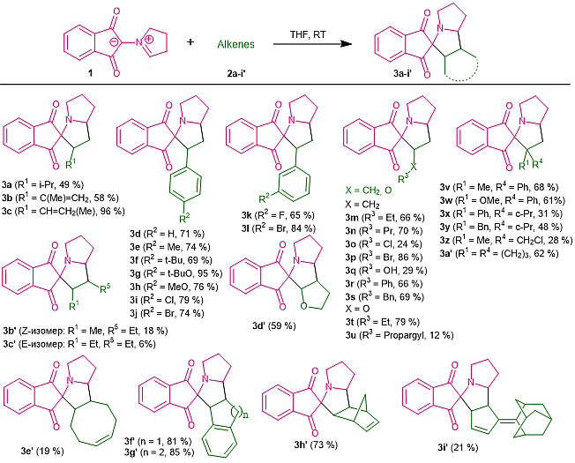Нами впервые было установлено, что стабильный азометин-илид **1**, полученный из нингидрина и L-пролина, способен в мягких условиях взаимодействовать с широким кругом неактивированных алкенов **2a-i’** с высокой регио- и стереоселективностью, давая соответствующие циклоаддукты **3a-i’** с выходами до 96 %.

Схема 1. Реакция 1,3-диполярного циклоприсоединения азометин-илида к алкенам

**Литература**

1. Stepakov A. V. et al. Synthesis of Functionalized 3‑Spiro[cyclopropa[a]pyrrolizine]- and 3‑Spiro[3-azabicyclo[3.1.0]hexane]-oxindoles from Cyclopropenes and Azomethine Ylides via [3 + 2]-Cycloaddition // J. Org. Chem. 2017. Vol. 82. P. 959–975.

2. Stepakov A. V. et al. Stereo- and Regioselective 1,3-Dipolar Cycloaddition of the Stable Ninhydrin-Derived Azomethine Ylide to Cyclopropenes: Trapping of Unstable Cyclopropene Dipolarophiles // J. Org. Chem. 2019. Vol. 84. P. 7017–7036.